22-1 VLAN и конфигурация маршрутизации между VLAN - Лабораторное упражнение

В этой лаборатории выполняется конфигурирование VLAN для сети кампуса, включая виртуальный магистральный протокол, порты доступа и магистрали, а также маршрутизацию между VLAN.

Лабораторная топология
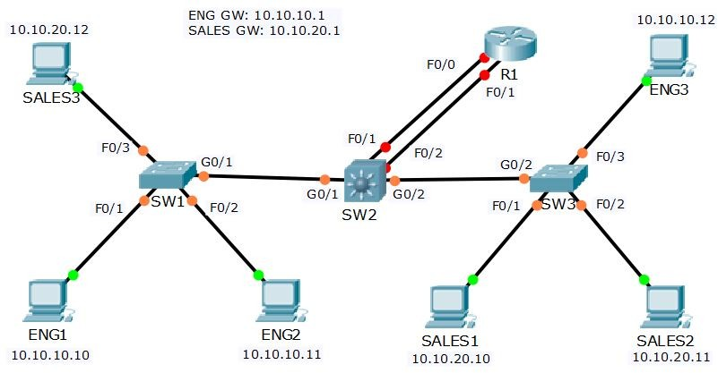

Загрузить конфигурации запуска

Откройте файл «22-1 VLAN and Inter-VLAN Routing Configuration .pkt» в Packet Tracer для загрузки лаборатории.

Порты VTP, доступа и соединительных линий

- Все маршрутизаторы и коммутаторы находятся в заводском состоянии по умолчанию. Просмотрите базу данных VLAN на SW1, чтобы убедиться в отсутствии добавленных VLAN.

- Просмотрите состояние порта коммутатора по умолчанию для канала от SW1 до SW2.

- Сконфигурируйте каналы между коммутаторами как соединительные линии.

- Настройте SW1 как VTP-сервер в Flackbox домена VTP.

- SW2 не должна синхронизировать свою базу данных VLAN с SW1.

- SW3 должен получать информацию о VLAN из SW1. VLAN не должны редактироваться на SW3.

- Добавьте Eng, Sales и собственные VLAN на всех коммутаторах.

- Проверьте наличие VLAN в базе данных на каждом коммутаторе.

- Настройте магистральные каналы для использования VLAN 199 в качестве собственной VLAN для повышения безопасности.

- Сконфигурируйте коммутаторы, подключенные к ПК, с правильной конфигурацией VLAN.

- Убедитесь, что Eng1 ПК подключен к Eng3.

- Убедитесь, что у Sales1 есть подключение к Sales3.

Маршрутизация между VLAN - Вариант 1 Отдельные интерфейсы на маршрутизаторе

- Сконфигурируйте FastEthernet0/0 интерфейса на R1 в качестве шлюза по умолчанию для ПК Eng.

- Сконфигурируйте FastEthernet0/1 интерфейса на R1 в качестве шлюза по умолчанию для ПК для продаж.

- Сконфигурируйте SW2 для поддержки маршрутизации между VLAN с использованием R1 в качестве шлюза по умолчанию.

- Убедитесь, что Eng1 ПК подключен к интерфейсу VLAN 20 в R1.

- Убедитесь, что Eng1 ПК подключен к Sales1.

- Очистка: Завершение работы FastEthernet0/1 интерфейса на R1.

Маршрутизация между VLAN - параметр 2 Маршрутизатор на палочке

- Сконфигурируйте субинтерфейсы на FastEthernet0/0 на R1 в качестве шлюза по умолчанию для ПК Eng и Sales.

- Сконфигурируйте SW2 для поддержки маршрутизации между VLAN с использованием R1 в качестве шлюза по умолчанию.

- Убедитесь, что Eng1 ПК подключен к интерфейсу VLAN 20 в R1.

- Убедитесь, что Eng1 ПК подключен к Sales1.

- Очистка: Завершение работы FastEthernet0/0 интерфейса на R1.

Маршрутизация между VLAN - опция 3 коммутатора уровня 3

- Включить маршрутизацию уровня 3 на SW2.

- Сконфигурируйте SVI на SW2 для поддержки маршрутизации между VLAN Eng и сбытовыми VLAN.

- Убедитесь, что Eng1 ПК подключен к интерфейсу VLAN 20 на SW2.

- Убедитесь, что Eng1 ПК подключен к Sales1.

